Chapitre 2 : modèle
Les ondes progressives périodiques
- Définition
Si la source à l’origine des perturbations du milieu évolue de façon périodique alors l’onde générée est périodique. On note $T$ la période de la source.
Une onde sinusoïdale est un cas particulier d'onde périodique : la source à l'origine de l'onde évolue de façon sinusoïdale.

- Double périodicité
Une onde progressive périodique est caractérisée par :
- sa période, notée $T$ : c’est la plus petite durée au bout de laquelle, en un point donné du milieu, la perturbation est reproduite. C’est la période de la source.
La fréquence de l’onde notée f (en hertz si la période est en seconde) représente le nombre de perturbations par seconde en un point donné ; elle est calculée grâce à la formule$f=.. . .. ..$
- sa longueur d’onde, notée $λ$ : c’est la plus petite distance au bout de laquelle la perturbation dans l'espace à un instant donné est reproduite.
Représentations, à différentes dates, d’une corde où se propage une onde périodique sinusoïdale :
date t : | date t’ > t : | date t + T :
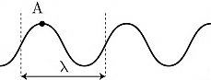 | 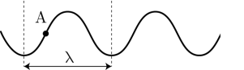

- Relation entre période et longueur d'onde
Pendant une période, l’onde parcourt une distance égale à $v×T$ ($v$ étant sa célérité), ce qui se traduit par la relation :
$$λ=vT=\frac{v}{f}$$
- Intensité et niveau d'intensité sonore
Définition de l’intensité sonore (volet « physique »)
La puissance sonore, notée P, est l'énergie reçue par unité de temps, du fait de la propagation d'une onde sonore. Elle s'exprime en watt (W).
On définit l'intensité sonore par le rapport de la puissance transportée par l’onde et la surface sur laquelle cette puissance est répartie. Elle s'exprime donc en W.m⁻².
Définition du niveau d'intensité sonore (volet «physiologique»)
Le niveau d'intensité sonore est une grandeur qui rend compte de la façon dont notre oreille perçoit le « volume sonore » d’un son. Cette grandeur, notée $L$ et exprimée en décibels (dB) est reliée à l’intensité sonore par :

$$L=.. .. .. .. .. .. .. ..$$
avec :
- $I$ : intensité sonore reçue par le récepteur ;
- $I_{0}={10}^{-12} W⋅m^{-2}$ : intensité minimale audible (seuil d’audibilité).

- Hauteur et timbre, spectre
Distinction entre « son » et « bruit »
- Dans la vie courante, le « bruit » peut être défini comme un son auquel on ne peut pas attribuer de note de musique.
- Physiquement, le « bruit » correspond à une onde non périodique.
Ainsi, on peut considérer qu'à la différence d'un bruit, un son est une onde périodique. Si la fréquence est comprise entre 20 Hz et 20 kHz environ, ce son est audible. Pour indiquer qu’un son est périodique on précise parfois son musical.
Hauteur d’un son musical
- Dans la vie courante, la « hauteur » d’un son musical permet de distinguer les sons aigus (le plus « hauts ») des sons les plus graves (le plus « bas »).
- Physiquement, la manière dont on perçoit la hauteur d'un son musical est déterminée par sa fréquence : plus elle est élevée, plus le son est perçu comme aigu.
Timbre d’un son musical et notion de spectre
- Dans la vie courante, la notion de timbre distingue les sons produits par deux instruments, jouant la même note avec le même niveau sonore.
- Modélisation du timbre en physique
Tout son est la superposition d’ondes sonores sinusoïdales. Si le son est musical, ces ondes sont appelées ses harmoniques :
- l'harmonique dont la fréquence est la plus basse est le fondamental : c'est la fréquence du son, notée f₁ qui fixe la hauteur ou la note ;
- les autres harmoniques ont des fréquences multiples de celle du fondamental : $f_{k}=k×f_{1}$
Le spectre en fréquence :
On appelle spectre en fréquences d'un son musical la représentation graphique des amplitudes de ses harmoniques en fonction de leurs fréquences.
 | son musical | son non musical (« bruit »)
évolution temporelle | 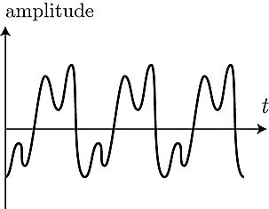 | 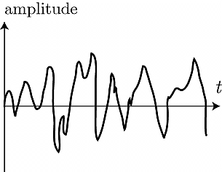
spectre en fréquence | 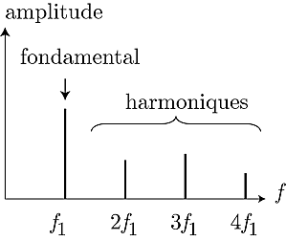 | 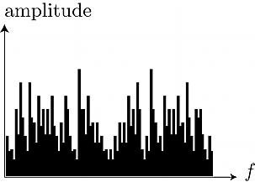

Les représentations temporelles de deux sons musicaux de même hauteur mais de timbres différents possèdent la même période temporelle mais pas la même forme.
Le spectre en fréquence est une autre façon de visualiser cette différence de forme car les harmoniques sont alors d'amplitudes différentes.
 | diapason jouant | instrument n°1  jouant la même note | instrument n°2  jouant la même note
évolution temporelle | 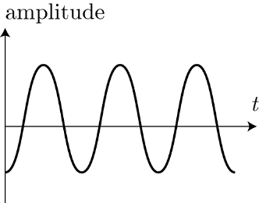 | 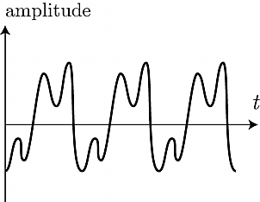 | 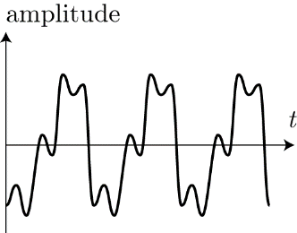
spectre en fréquence | 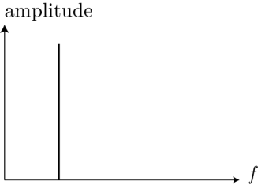 | 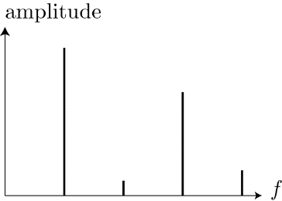 | 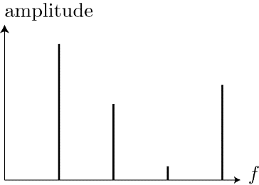

Cas des ondes périodiques électromagnétiques
Dans le vide, la célérité des ondes électromagnétiques est une constante fondamentale. En particulier cette célérité est indépendante de la fréquence de l’onde et du mouvement de la source. Elle vaut
$$c=3,00×{10}^{8} m⋅s^{-1}$$
Dans les milieux matériels, la célérité des ondes électromagnétiques est inférieure à c et peut dépendre de leur fréquence.

- Rayonnements
Le mot « rayonnement » désigne tout type d’émission. On distingue :
- les rayonnements de particules qui ne sont pas des ondes au sens de la définition du paragraphe 1 puisqu’ils consistent en un transport de matière
- les rayonnements électromagnétiques : c’est une autre dénomination des ondes électromagnétiques définies au.
Ce sont les rayonnements émis par les objets célestes qui permettent leur étude.

